Памятка для родителей
КАК УЧИТЬ ДЕТЕЙ ПРАВИЛАМ ДОРОЖНОГО ДВИЖЕНИЯ
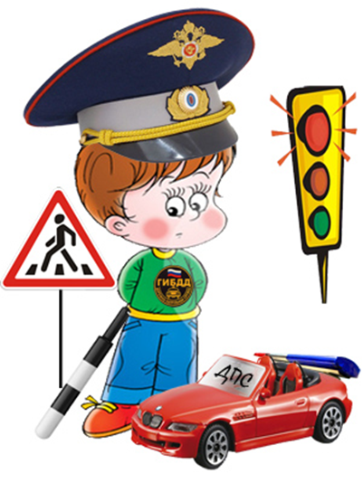
Усвоение знаний о Правилах дорожного движения должно идти в тесной связи с отработкой умений, переходящих в навык правильного поведения. Навык же появляется в результате практического освоения детьми Правил. Для этой цели взрослые должны использовать каждое появление ребенка на улице, будь то прогулка или поход в магазин.
Главным фактором в обучении ребенка Правилам дорожного движения является личный пример взрослого. Если взрослый, появляясь с ребенком на улице, постоянно спешит, перебегая через дорогу перед близко идущим транспортом, не обращая внимания на светофор, то ребенок подсознательно усваивает такую манеру поведения, и действовать один на улице будет точно так же. Поэтому, выходя с ребенком на улицу, крепко держите его за руку. Двигаясь по тротуару, придерживайтесь правой стороны, каждый раз останавливаясь перед переходом дороги. Переходя ее, внимательно наблюдайте за машинами, но не разговаривайте, а командуйте, что и как правильно делать. Помните, что Ваш малыш учится у Вас, когда он этого хочет и когда он об этом думает, а поэтому старайтесь воздействовать на все его анализаторы. Дайте возможность ему видеть: показывайте знаки, машины, людей, соблюдающих и нарушающих ПДД; дайте возможность ему говорить (кроме случая, когда он на проезжей части): пусть анализирует дорожные ситуации, вспоминает названия знаков, правила безопасного поведения, пусть осуждает поведение людей, которые нарушают ПДД; дайте возможность слушать: постоянно напоминайте о правилах, объясняйте, что делаете. Рассказывая, чем может закончиться несоблюдение ПДД, приводите примеры, приучайте ребенка слышать звуковые сигналы транспорта, шум машин, т.к. не все они видны ребенку. Побуждайте ребенка думать, чувствовать, переживать, задавая вопросы; «Как бы поступил ты?», «Что может случиться?», постоянно проговаривайте фразы: «Какая огромная машина, лучше подождем, пока она проедет», Как быстро мчится!», «Ну зачем так спешить, ведь можно попасть под машину!» и т.п.

Основные знания и умения, которыми должен овладеть ребенок при изучении Правил дорожного движения

Название темы | Проезжая часть улицы. Тротуар |  | Светофор | Дорожная разметка и дорожные знаки | Движение группой | Транспорт
Ребенок должен знать | Улица |  | Светофор – прибор для регулирования дорожного движения. Красный сигнал – стой. Желтый – стой. Зеленый – иди в том случае, если нет движущихся машин | На проезжей части людям разрешено ходить только по пешеходному переходу на зеленый сигнал светофора, не разговаривая, и не отвлекаясь. Знать названия знаков и их значение | Правила движения группой: по 2 человека в сопровождении взрослых с красными флажками. Правила перехода проезжей части. | Виды транспорта: легковой, грузовой, пассажирский. Правила поведения в транспорте для своей безопасности
 | Проезжая часть – место для движения машин | Тротуар – место для движения пешеходов
Ребенок должен знать | Двигаться по тротуару, придерживаясь правой стороны |  | Переходить проезжую часть, ориентируясь по светофору | Переходить проезжую часть по «зебре» и ориентироваться по дорожным знакам | Переходить проезжую часть в группе, не разговаривая, не разглядывая машины | Совершать посадку в транспорт только после того, как люди вышли, и соблюдать правила безопасного поведения в транспорте и на остановке

